解析磁导率仪磁通门弱磁测量使用说明以及售后维护操作简便

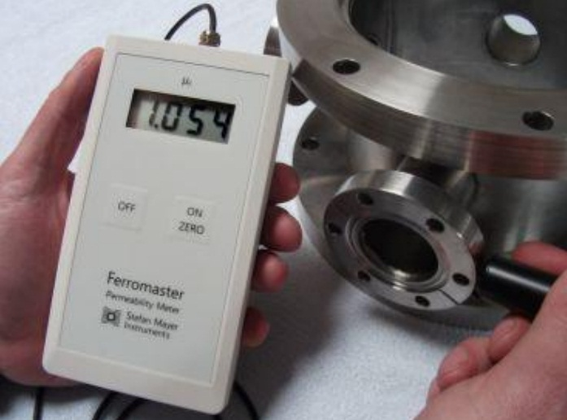
磁导率仪是一款采用磁通门弱磁测量的精密仪器，具有轻巧便携、操作简便、工作稳定、测量数据可靠的导磁率测量仪器，是实验室、野外探测必不可少的测量仪器；主要用于航天、航空、核电、石化、电子、机械、地质、材料、汽车、铸造、医疗等工业的的无损检测；适用于实验室、野外相对磁导率的测量和比较。

1、用于不锈钢、锰钢、有色金属等无磁、抗磁、弱磁材料及焊接材料、填充、防护材料的无损检测；如测量石油钻铤、连接器、抗磁屏蔽罩、零件、无磁干扰物等相对磁导率测量。

2、用于不同牌号无磁钢用相对磁导率比较分类、相同工件不同材料用相对磁导率特征区分。

3、用于材料缺陷、应力检测，随时掌握无磁钢铸件的铸造产生的杂质缺陷、热处理、变形加工、机械加工后相对相对磁导率变化，及时更改加工工艺，防止产品相对磁导率超出要求范围，造成产品报废。

- 防护等级：IP 60
- 使用说明：

- 仪器、探头属敏感器件，须严格管理，使用时应轻拿轻放，不可敲打或撞击。

- 仪器探头严禁测量或接触铁磁物材料。

- 测量完毕后应及时套上探头防护盖，以防探头接触铁磁物。

- 仪器保管时，仪器、探头要远离铁、磁材料、零件等。

- 出厂时经过严格校准，不要随意打开。否则，仪器需返厂重新校准。
- 探头漂移、测量灵敏度下降后续返厂修理或更换。

- 为了保证仪器测量准确度，在测量过程中仪器可随时校准。

- 售后维护：

- 仪器保修2年，探头保修1年，保修期内非人为造成除外。

- 仪器需返厂校准和维修时，仪器和探头一并寄回。

